Carlos Rodrigo Lopez Lopez

00083917

Capturas:

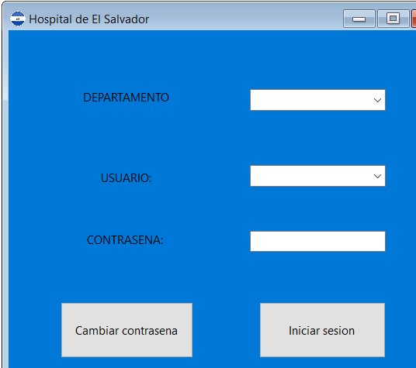

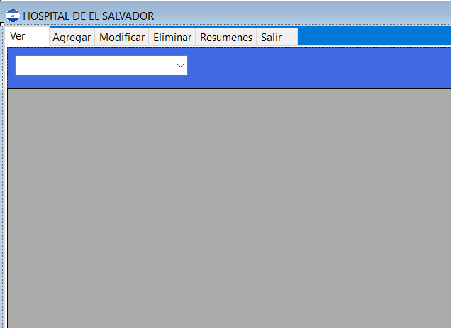

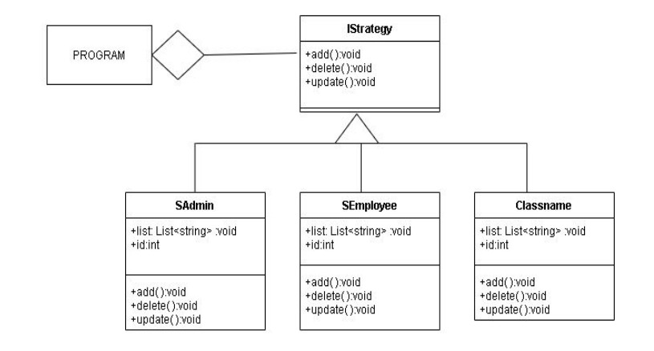

UML DE PATRON

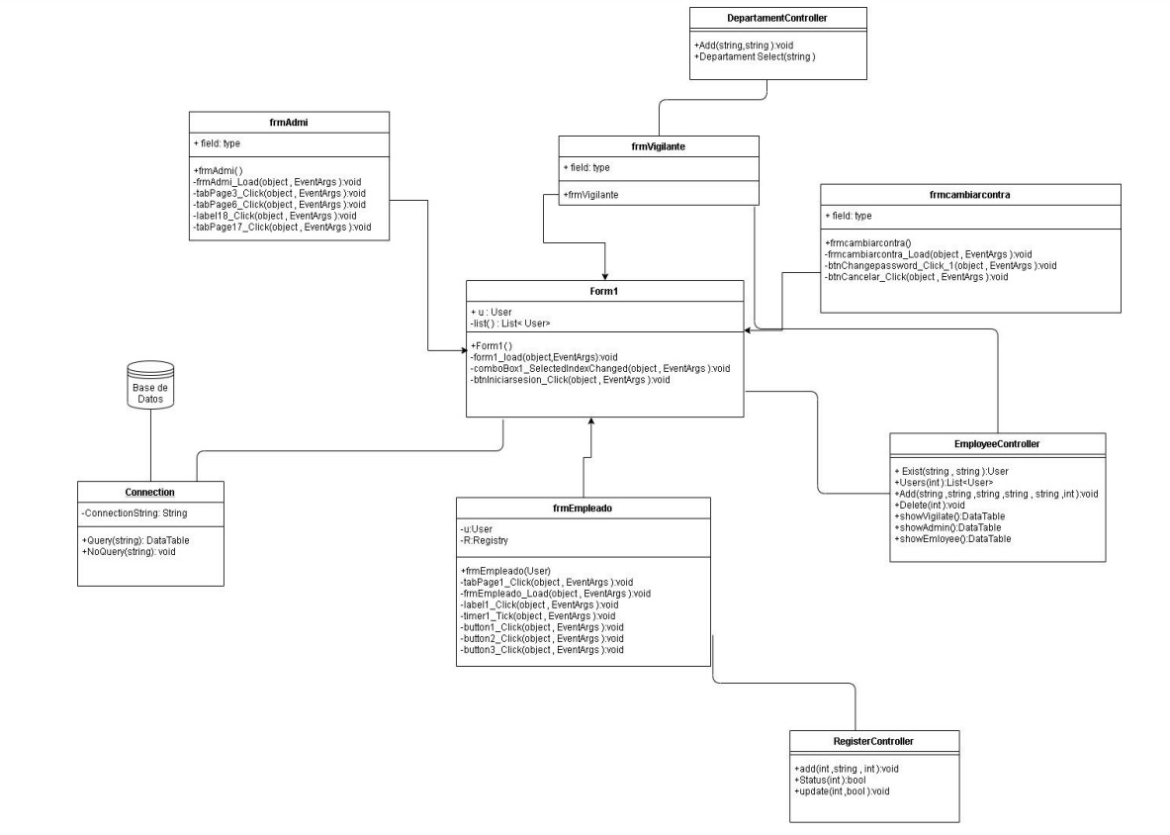

UML

**Patrón de diseño**

Cuál es el tipo de patrón de diseño que se implementó?

**“estrategia”**

Por qué razón se implementó esta estrategia?

**Se implementó por facilidad para usarlo y**

**por tales aspectos se vio conveniente y lógico para usarlo en el proyecto.**

Como se implementó en el proyecto?

se crean 4 clases nuevas sus nombres son:

**IStrategy**

**SAdmin**

**SEmployee**

**SVigilant**

El cual el primero es de tipo interfaz, a esa clase se le agrego 3 métodos:

**add**

**delete**

**update**

**Script de BD**

CREATE TABLE USUARIO(

idusuario SERIAL PRIMARY KEY,

nombre VARCHAR(50) NOT NULL,

contrasenia VARCHAR(50) NOT NULL,

admi BOOL NOT NULL

);

CREATE TABLE INVENTARIO(

idinventario SERIAL PRIMARY KEY,

nombre VARCHAR(50) NOT NULL,

descripcion VARCHAR(50) NOT NULL,

precio INT NOT NULL,

stock INT NOT NULL

);

CREATE TABLE PEDIDO(

idpedido SERIAL PRIMARY KEY,

idusuario INT NOT NULL,

idinventario INT NOT NULL,

cantidad INT NOT NULL

);

ALTER TABLE PEDIDO

ADD CONSTRAINT fk_pedido_usuario

FOREIGN KEY (idUsuario) REFERENCES USUARIO(idUsuario);

ALTER TABLE PEDIDO

ADD CONSTRAINT fk_pedido_inventario

FOREIGN KEY (idInventario) REFERENCES INVENTARIO(idInventario);

INSERT INTO public.departamento(nombre,ubicacion)

VALUES ('Administrador','x1');

INSERT INTO public.departamento(nombre,ubicacion)

VALUES ('Vigilante','x1');

INSERT INTO public.departamento(nombre,ubicacion)

VALUES ('Empleado','x1');

INSERT INTO USUARIO(iddedepartamento,contrasenia,nombre,apellido,dui,fechanacimiento)

VALUES(1,'root','root','root','root','root');